**BUỔI 5: ỨNG DỤNG TRÍ TUỆ NHÂN TẠO TRONG DẠY VÀ HỌC**

# **Hướng dẫn đăng ký tài khoản ChatGPT trên máy tính, laptop**

Bước 1: Truy cập trang Web : <https://chatgpt.com/>

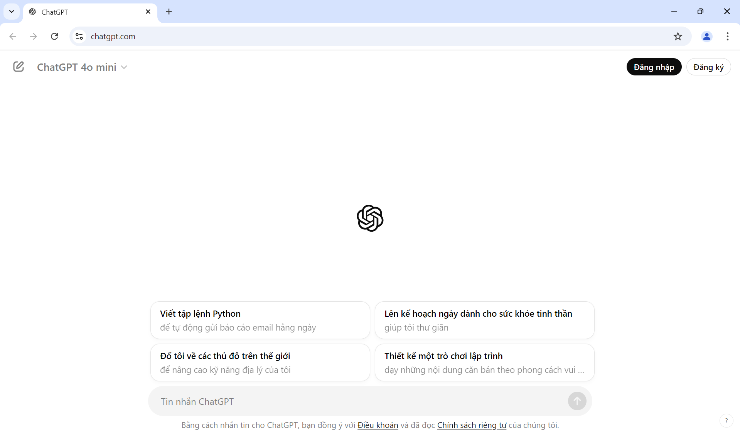

Bước 2: Bấm vào Đăng ký

Bước 3: Chọn đăng ký với tài khoản Google

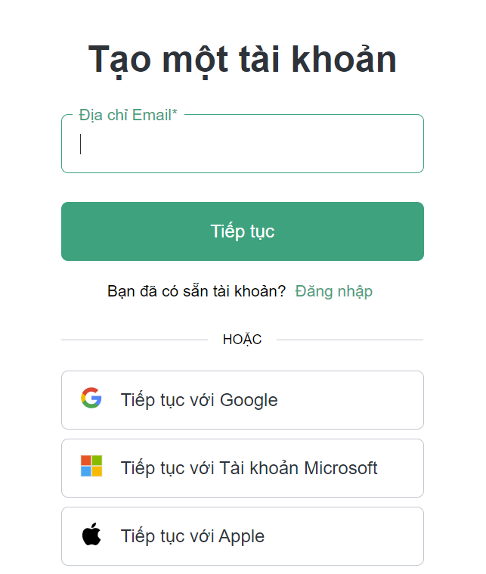

Bước 4: Sử dụng Gmail để đăng nhập và sử dụng.

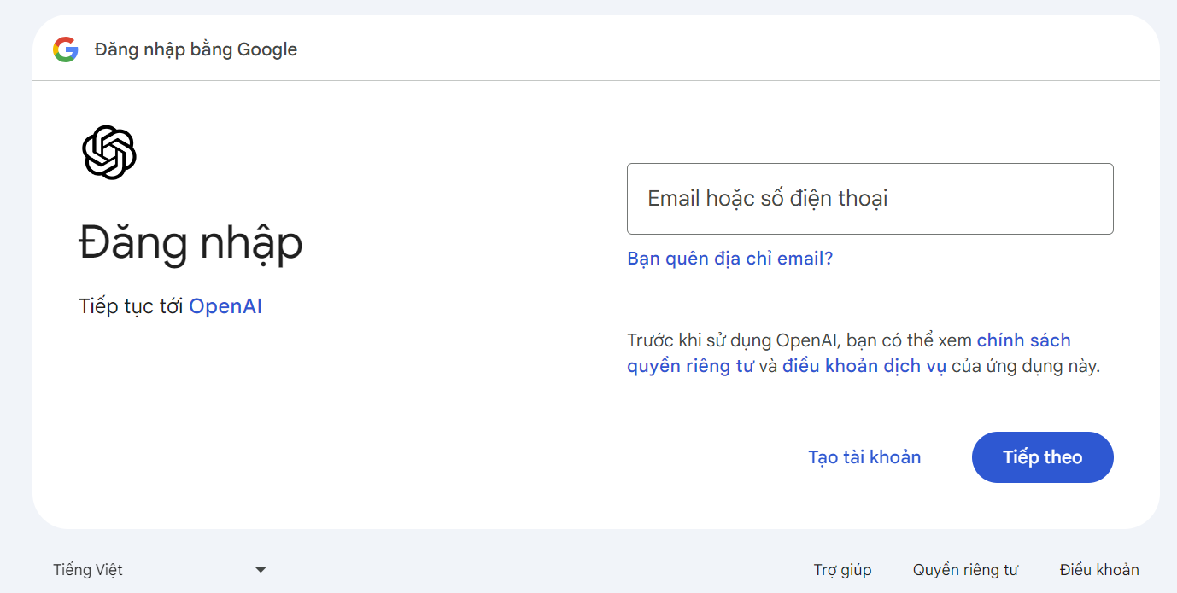

# **Hướng dẫn đăng ký tài khoản ChatGPT trên điện thoại**

* 1. **Điện thoại iPhone**

Bước 1: Truy cập vào App Store

Bước 2: Tìm kiếm ứng dụng ‘‘ChatGPT’’

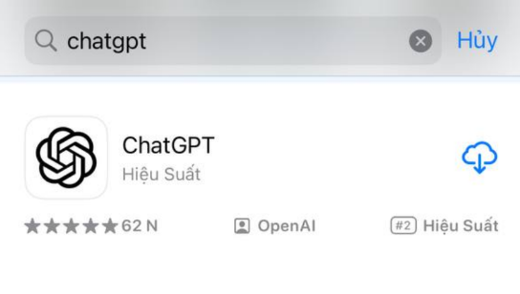

Bước 3: Tải về ứng dụng ChatGPT

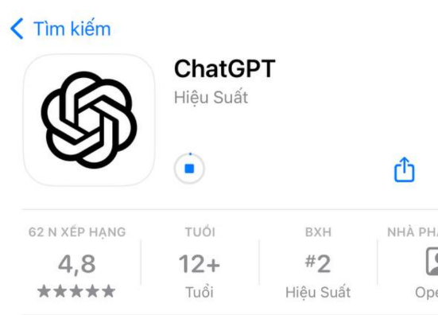

Bước 4: Chọn Đăng ký tài khoản

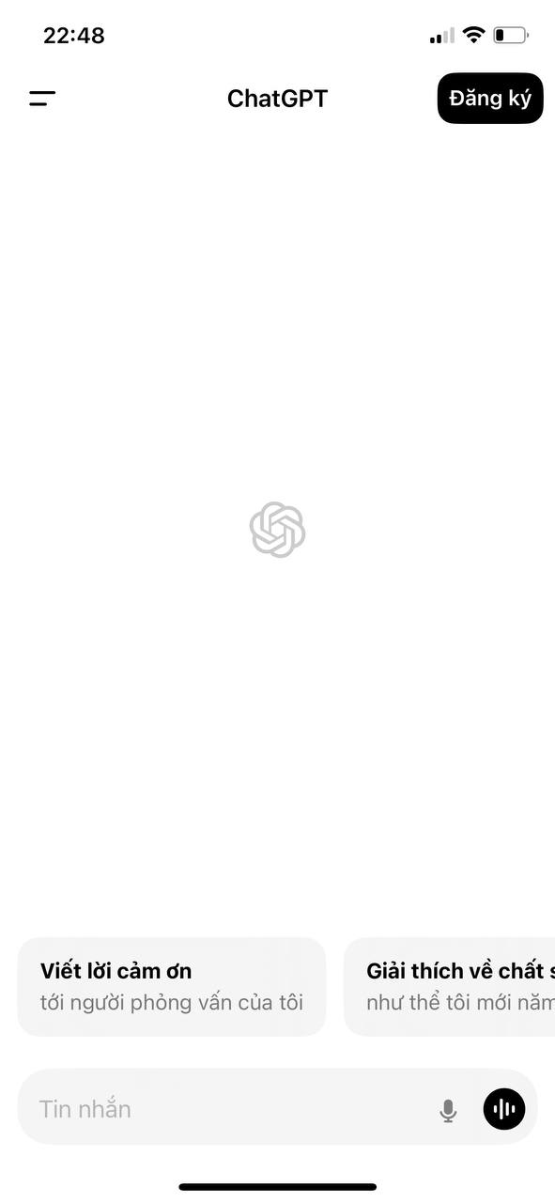

Bước 5: Chọn tiếp tục với Google



Bước 6: Đăng nhập với tài khoản Gmail và sử dụng

* 1. **Điện thoại Android (Tương tự iOS)**

# **Lý thuyết về AI tạo sinh (Generative AI)**

AI tạo sinh (Generative AI) là một nhánh của trí tuệ nhân tạo (AI) giúp tạo ra các nội dung mới như văn bản, hình ảnh, âm thanh và video dựa trên các dữ liệu đã có sẵn. Các công cụ AI này sử dụng những mô hình học tập từ dữ liệu để có thể hiểu và tạo ra sản phẩm mới từ những thông tin đã học được.

Một ví dụ về AI tạo sinh là các mô hình ngôn ngữ lớn (Large Language Models - LLMs), những công cụ này được "đào tạo" trên rất nhiều dữ liệu, giúp chúng có khả năng hiểu ngôn ngữ và tạo ra nội dung mới dựa trên những thông tin đã tiếp thu.

Ví dụ về AI tạo sinh:

ChatGPT (OpenAI): Đây là một công cụ AI giúp trả lời câu hỏi hoặc tạo ra các đoạn văn bản dựa trên những gì bạn nhập vào. Nó có thể giúp bạn tạo ra các nội dung nhanh chóng.

DALL-E (OpenAI): Công cụ này giúp tạo ra hình ảnh từ những mô tả bằng lời. Bạn chỉ cần nhập vào một câu mô tả và nó sẽ tạo ra hình ảnh tương ứng.

Copilot: Một công cụ AI giúp tạo hình ảnh dựa trên mô tả văn bản, giúp thiết kế nhanh chóng và tiện lợi.

Deepfake: Sử dụng AI để tạo ra video hoặc hình ảnh giả mạo nhưng rất giống thật, được tạo ra hoàn toàn bằng công nghệ AI.

# **Câu lệnh (Promt) là gì? Cách làm việc với Câu lệnh (Promt).**

* 1. **Câu lệnh (Promt)**

Câu lệnh (Prompt) trong AI hay còn gọi là đầu vào hoặc câu hỏi cho AI. Đây là một đoạn văn bản hoặc một tập hợp các chỉ thị mà người dùng sử dụng để giao tiếp với AI hoặc mô hình học máy. Prompt đóng vai trò như cầu nối giữa con người và máy móc, truyền tải yêu cầu của người dùng.

* 1. **Công thức Promt cho ChatGPT**

***Công thức 1: R-T-F***

R-T-F là viết tắt của Role (Vai trò), Task (Nhiệm vụ), Format (Định dạng) – 3 yếu tố giúp prompt của bạn trở nên rõ ràng, mạch lạc, dễ hiểu đối với AI.

Role: Xác định vai trò của ChatGPT, bạn muốn nó đóng vai trò gì? Chuyên gia marketing? Chuyên viên tư vấn bất động sản? Hay là một nhà sáng tạo nội dung?

Task: Nêu rõ nhiệm vụ cụ thể mà ChatGPT cần thực hiện, ví dụ: viết nội dung quảng cáo, phân tích thị trường, tạo kịch bản video,…

Format: Chỉ định định dạng mong muốn cho kết quả đầu ra, ví dụ: danh sách, bảng biểu, đoạn văn, kịch bản chi tiết,…

***Công thức 2: RACE***

RACE là viết tắt của Role (Vai trò), Action (Hành động), Content (Nội dung), Execute (Thực hiện), Example (Ví dụ). Công thức này giúp bạn tạo ra những prompt chi tiết, hướng dẫn ChatGPT đi đúng hướng và tạo ra kết quả ấn tượng.

Vai trò: Tương tự như R-T-F, xác định vai trò của ChatGPT.

Hành động: Nêu rõ hành động ChatGPT cần thực hiện: phân tích, so sánh, đánh giá, viết, sáng tạo,…

Nội dung: Cung cấp thông tin đầu vào cho ChatGPT: văn bản cần phân tích, sản phẩm cần đánh giá,…

Thực hiện: Hướng dẫn cách thức ChatGPT trình bày kết quả: theo danh sách, bảng biểu,…

***Công thức 3: Kỹ thuật Xây Dựng Bối Cảnh***

Kỹ thuật này tập trung vào việc cung cấp bối cảnh rõ ràng, chi tiết cho ChatGPT, giúp nó “nhập vai” và “hiểu ý” bạn một cách tốt nhất. Bạn có thể hình dung kỹ thuật này giống như việc bạn đang “cầm tay chỉ việc” cho ChatGPT, hướng dẫn từng bước một để đạt được kết quả mong muốn.

Công thức :

#Giới thiệu

#Nhiệm vụ

#Bối cảnh

#Mong muốn

* 1. **Ưu nhược điểm của từng mẫu Câu lệnh**

Cả ba công thức đều có giá trị riêng và phù hợp với các mức độ kinh nghiệm và nhu cầu khác nhau. Nếu là giáo viên mới bắt đầu làm quen với ChatGPT, R-T-F là lựa chọn đơn giản và hiệu quả. Khi đã quen thuộc hơn, RACE sẽ giúp Thầy/Cô tạo ra những prompt chi tiết và sáng tạo. Còn nếu muốn AI thực sự hiểu rõ nhu cầu của mình, kỹ thuật xây dựng bối cảnh là “chìa khóa vàng” để đạt được kết quả như ý. Việc thử nghiệm và khám phá để tìm ra công thức phù hợp nhất với phong cách và mục tiêu của Thầy/Cô.

“Prompt tự nhiên” và “Prompt cấu trúc”

Đến đây, chắc hẳn Thầy/Cô đã nhận ra: viết prompt không chỉ đơn thuần là “ra lệnh” cho ChatGPT. Đó là cả một nghệ thuật “giao tiếp”, để ChatGPT thực sự “hiểu” và “hợp tác” cùng Thầy/Cô.

Vậy làm thế nào để “trò chuyện” cùng ChatGPT hiệu quả như khi Thầy/Cô nói chuyện với một người bạn? Hãy cùng khám phá hai phong cách viết prompt phổ biến: Prompt “Tự nhiên” và Prompt “Cấu trúc”!

- Prompt tự nhiên

Thay vì gò bó bởi những quy tắc cứng nhắc, Prompt “Tự nhiên” cho phép bạn “trò chuyện” cùng ChatGPT bằng chính ngôn ngữ tự nhiên hàng ngày. Hãy tưởng tượng bạn đang “tâm sự” với ChatGPT, chia sẻ mong muốn của mình một cách tự nhiên và thân thiện.

Ưu điểm:

Gần gũi, dễ hiểu: ChatGPT có thể “cảm nhận” được ý định của bạn dễ dàng hơn thông qua ngôn ngữ tự nhiên.

Thúc đẩy sự sáng tạo: ChatGPT có thể tự do phát huy khả năng sáng tạo, đưa ra những ý tưởng độc đáo mà bạn chưa từng nghĩ tới.

Hạn chế:

Khó kiểm soát kết quả: ChatGPT có thể hiểu sai ý bạn hoặc đưa ra kết quả quá mơ hồ.

- Prompt cấu trúc

Ngược lại với Prompt “Tự nhiên”, Prompt “Cấu trúc” đòi hỏi Thầy/Cô phải sử dụng ngôn ngữ rõ ràng, cấu trúc logic, giống như khi “lập trình” cho máy tính.

Ưu điểm:

Chính xác, rõ ràng: ChatGPT sẽ thực hiện đúng yêu cầu của Thầy/Cô, không lệch lạc.

Dễ kiểm soát kết quả: Thầy/Cô có thể dự đoán được hình dạng kết quả đầu ra.

Hạn chế:

Có thể gây “ngợp” cho người mới bắt đầu: Việc xây dựng prompt theo cách này đòi hỏi Thầy/Cô phải hiểu rõ cách AI hoạt động và sử dụng ngôn ngữ chính xác.

Vậy, lựa chọn “người bạn đồng hành” nào?

Câu trả lời là: Tùy thuộc vào mục tiêu và loại ChatGPT mà Thầy/Cô đang sử dụng! Với những nhiệm vụ đòi hỏi sự sáng tạo, phát huy ý tưởng, Prompt “Tự nhiên” sẽ là sự lựa chọn phù hợp. Với những nhiệm vụ cần sự chính xác, rõ ràng, Prompt “Cấu trúc” sẽ giúp bạn kiểm soát tốt hơn kết quả. Hãy linh hoạt kết hợp cả hai phong cách này để “trò chuyện” cùng ChatGPT một cách hiệu quả nhất!

# **Ứng dụng ChatGPT trong dạy và học**

Về mặt hỗ trợ giảng dạy, ChatGPT có thể giúp soạn giáo án, tạo bài tập, và đưa ra ý tưởng cho các hoạt động trong lớp. Nó cũng có thể giải đáp thắc mắc của học sinh ngoài giờ học, giúp giảm tải công việc cho giáo viên.

Trong việc đánh giá, ChatGPT có thể hỗ trợ tạo đề kiểm tra, đưa ra gợi ý chấm điểm, và phân tích kết quả học tập. Tuy nhiên, giáo viên cần thận trọng khi sử dụng nó cho mục đích này và nên kết hợp với đánh giá của con người.

ChatGPT cũng là một nguồn tham khảo hữu ích cho giáo viên muốn cập nhật kiến thức hoặc tìm hiểu về chủ đề mới. Nó có thể cung cấp thông tin tổng quan và gợi ý nguồn tài liệu đáng tin cậy để nghiên cứu thêm.

Tuy nhiên, giáo viên cần lưu ý rằng ChatGPT không phải là một nguồn thông tin hoàn hảo. Nó có thể mắc lỗi hoặc đưa ra thông tin không chính xác. Vì vậy, việc kiểm chứng thông tin và sử dụng phán đoán chuyên môn vẫn rất quan trọng.

Ngoài ra, cần cân nhắc các vấn đề đạo đức khi sử dụng ChatGPT trong giáo dục, như tính xác thực của bài làm và sự phụ thuộc quá mức vào công nghệ. Giáo viên nên hướng dẫn học sinh sử dụng công cụ này một cách có trách nhiệm và phù hợp.

Vào cuối tháng 9 năm 2024, ChatGPT đã phát hành tính năng trò chuyện liên tục với ChatBot bằng giọng nói khá tự nhiên với tên gọi Voice Advanced. Hiện tại tính năng Voice Advanced chỉ dành cho người dùng bản trả phí. Tính năng Voice Advanced hiện hỗ trợ hơn 50 ngôn ngữ, có bao gồm tiếng Việt. Chúng ta có thể nghe và nói chuyện bằng âm thanh trực tiếp với chatbot.

Phần này sẽ khám phá các ứng dụng cụ thể của ChatGPT trong giáo dục, cũng như thảo luận về cách sử dụng công cụ này một cách hiệu quả và có trách nhiệm.

Sự phù hợp của ChatGPT đối với từng cấp học và mục tiêu sư phạm cụ thể:

|  |  |  |  |  |
| --- | --- | --- | --- | --- |
| **Cấp học** | **Mức độ phù hợp** | **Ưu điểm chính** | **Hạn chế chính** | **Mục tiêu sư phạm phù hợp** |
| Mầm non | Thấp đến trung bình | - Hỗ trợ tạo câu chuyện, bài hát đơn giản  - Giúp lên ý tưởng hoạt động vui chơi giáo dục | - Không trực tiếp tương tác  - Khó nâng cao khả năng tạo nội dung có tính hàn lâm | - Hỗ trợ lập kế hoạch giảng dạy  - Tạo nội dung giáo dục đơn giản cho phụ huynh |
| Tiểu học | Trung bình | - Giới thiệu khái niệm cơ bản dễ hiểu  - Tạo câu đố, bài tập | - Cần giám sát chặt chẽ  - Khó thay thế tương tác trực tiếp | - Hỗ trợ tìm hiểu thông tin cơ bản  - Tạo hoạt động bổ trợ và tài liệu giảng dạy |
| Trung học cơ sở | Trung bình đến cao | - Cung cấp giải thích chi tiết  - Hỗ trợ tìm kiếm thông tin | - Có thể gây phụ thuộc  - Khó xác định độ chính xác thông tin | - Hỗ trợ hiểu sâu khái niệm phức tạp  - Phát triển kỹ năng đặt câu hỏi, tìm kiếm thông tin |
| Trung học phổ thông | Cao | - Hỗ trợ ôn tập, chuẩn bị bài thi  - Tiếp cận nhiều góc nhìn khác nhau | - Có thể bị lạm dụng làm bài tập  - Cần phát triển tư duy phân tích | - Phát triển kỹ năng phân tích, tư duy phản biện  - Hỗ trợ chuẩn bị thuyết trình, dự án |
| Đại học | Cao | - Hỗ trợ mạnh mẽ trong nghiên cứu  - Giúp hiểu rõ khái niệm phức tạp | - Cần đảm bảo tính nguyên bản  - Khó thay thế đọc tài liệu gốc | - Hỗ trợ brainstorming ý tưởng nghiên cứu  - Tiếp cận góc nhìn đa chiều |
| Sau đại học | Cao nhưng cần cân trọng | - Hỗ trợ tổng hợp, phân tích tài liệu  - Giúp phát triển ý tưởng nghiên cứu | - Không thay thế phân tích sâu  - Cần chú ý vấn đề đạo văn | - Hỗ trợ rà soát tài liệu, tổng hợp thông tin  - Cải thiện kỹ năng viết học thuật |

## ***5.1. Yêu cầu một phương pháp, giải pháp, kỹ thuật dạy học:***

Công thức tạo Prompt AI:

Prompt chính:

"Hãy đưa ra các giải pháp, phương pháp và kỹ thuật dạy học hiệu quả cho bài học [Tên bài học hoặc nội dung học cụ thể]. Bối cảnh dạy học bao gồm [mô tả đối tượng học sinh, cấp học, môn học, môi trường học tập, hoặc các yếu tố liên quan khác]. Đảm bảo rằng cách tiếp cận là [yêu cầu về phương pháp dạy học, ví dụ như lấy học sinh làm trung tâm, tích hợp công nghệ, học theo dự án, v.v.]. Các giải pháp cần bao gồm:

1. Phương pháp dạy học:

2. Kỹ thuật giảng dạy:

3. Hoạt động trong lớp:

4. Chiến lược đánh giá:" Prompt mở rộng (nếu cần):

• "Cân nhắc các thách thức cụ thể như [liệt kê các thách thức cụ thể, ví dụ như sự khác biệt về trình độ học sinh, thiếu tài liệu, v.v.]. Đề xuất cách khắc phục những thách thức này."

• "Đưa ra ví dụ về cách thực hiện các chiến lược này trong [thời gian hoặc không gian cụ thể, ví dụ như trong một tiết học, trong môi trường học trực tuyến, v.v.]."

Ví dụ sử dụng công thức Prompt:

Prompt chính:

"Hãy đưa ra các giải pháp, phương pháp và kỹ thuật dạy học hiệu quả cho bài học 'Hệ tuần hoàn' trong lớp 7 môn Khoa học tự nhiên. Bối cảnh dạy học bao gồm học sinh với trình độ kiến thức sinh học khác nhau. Đảm bảo rằng cách tiếp cận là lấy học sinh làm trung tâm và khuyến khích sự tham gia tích cực. Các giải pháp cần bao gồm:

1. Phương pháp dạy học: Thảo luận nhóm

2. Kỹ thuật giảng dạy: Khăn chải bàn

3. Hoạt động trong lớp: Gợi ý cho tôi

4. Chiến lược đánh giá: Bảng tiêu chí rubric Prompt mở rộng (nếu cần):

• "Cân nhắc các thách thức cụ thể như sự chênh lệch về tốc độ học tập của học sinh. Đề xuất cách khắc phục những thách thức này."

• "Đưa ra ví dụ về cách thực hiện các chiến lược này trong một tiết học kéo dài 45 phút."

## ***5.2. Yêu cầu đưa ra ý tưởng, giải đáp cho bài tập SGK.***

Chuẩn bị: Giáo viên nên chuẩn bị nội dung bài tập ở word hoặc chụp hình ảnh bài tập từ SGK. Công thức tạo Prompt AI:

Prompt chính:

"Hãy đưa ra một [ý tưởng/giải pháp/giải đáp] cho bài tập [số trang và số bài tập cụ thể trong SGK] thuộc môn [tên môn học]. Bài tập này yêu cầu [mô tả ngắn về yêu cầu của bài tập]. Hãy đảm bảo rằng lời giải được trình bày chi tiết, dễ hiểu, và phù hợp với trình độ của [đối tượng học sinh, ví dụ như học sinh lớp 7]."

Prompt mở rộng (nếu cần):

• "Giải thích từng bước trong quá trình giải bài, đảm bảo học sinh có thể hiểu rõ lý do cho từng bước."

• "Đưa ra các ví dụ tương tự hoặc bài tập bổ sung để củng cố kiến thức cho học sinh."

Ví dụ sử dụng công thức Prompt:

Prompt chính:

"Hãy đưa ra giải pháp cho bài tập 3 trang 45 trong SGK Toán lớp 8. Bài tập này yêu cầu tính diện tích của hình thang với các kích thước đã cho. Hãy đảm bảo rằng lời giải được trình bày chi tiết, dễ hiểu, và phù hợp với trình độ của học sinh lớp 8."

Prompt mở rộng (nếu cần):

•"Giải thích từng bước trong quá trình tính toán diện tích, đảm bảo học sinh hiểu rõ lý do cho từng bước."

• "Đưa ra ví dụ tương tự để học sinh có thể luyện tập thêm."

## ***5.3. Xây dựng kế hoạch bài dạy***

Chuẩn bị:

+ Kế hoạch bài dạy mẫu cho bộ môn của mình( phân môn cụ thể) Ví dụ:

Ví dụ: Ngữ Văn: Văn bản ( mẫu), tiếng Việt ( mẫu), nói và viết ( mẫu riêng)

+ Chuẩn tư liệu dạy bài đó, tiết đó: Yêu cầu cần đạt GDPT2018, Nội dung bài dạy đó

Công thức Prompt AI.

"Tạo một kế hoạch dạy học chi tiết cho [Tên bài học] trong môn [Tên môn học], lớp [Lớp học], theo Chương trình giáo dục phổ thông 2018. Kế hoạch dạy học cần bao gồm các phần sau:

1. Tên bài dạy: Cụ thể tên bài học cần dạy.

2. Môn học và lớp: Ghi rõ môn học và lớp học.

3. Thời gian thực hiện: Xác định số tiết cần thiết để thực hiện bài dạy.

4. Mục tiêu bài học:

* Về kiến thức: Nêu rõ các nội dung kiến thức cụ thể mà học sinh cần nắm vững trong bài học.
* Về năng lực: Xác định các năng lực chung và năng lực đặc thù cần phát triển ở học sinh trong bài học.
* Về phẩm chất: Chỉ ra các phẩm chất mà học sinh cần phát triển thông qua bài học.

1. Thiết bị dạy học và học liệu:

* Chuẩn bị của giáo viên: Liệt kê các thiết bị dạy học và học liệu mà giáo viên cần chuẩn bị.
* Chuẩn bị của học sinh: Liệt kê các tài liệu và dụng cụ mà học sinh cần chuẩn bị.

7. Tiến trình dạy học:

* Trình bày tiến trình dạy học theo định dạng hai cột:
* Cột 1: Hoạt động của giáo viên và học sinh: Mô tả chi tiết các bước hoạt động mà giáo viên và học sinh sẽ thực hiện trong bài học.
* Cột 2: Dự kiến sản phẩm: Mô tả sản phẩm dự kiến của học sinh từ mỗi hoạt động.
* Các hoạt động dạy học cần được chia thành các phần như sau:

A. Khởi động (5 phút): Mục tiêu, nội dung, sản phẩm, tổ chức thực hiện (Chuyển giao nhiệm vụ, thực hiện nhiệm vụ, báo cáo, nhận xét, đánh giá).

B. Hình thành kiến thức (thời gian phù hợp với nội dung): Mô tả các hoạt động chính giúp học sinh xây dựng và hiểu được nội dung bài học.

C. Luyện tập (thời gian phù hợp với nội dung): Mô tả các hoạt động giúp học sinh củng cố kiến thức và kỹ năng đã học.

D. Vận dụng (thời gian phù hợp với nội dung): Mô tả các hoạt động giúp học sinh áp dụng kiến thức và kỹ năng vào thực tế hoặc tình huống khác.

8. Hồ sơ dạy học:

* Phiếu học tập: Tạo mẫu phiếu học tập với các câu hỏi và không gian để học sinh điền câu trả lời.
* Bảng kiểm Rubric: Phát triển một bảng kiểm Rubric để đánh giá hoạt động nhóm, sử dụng thang điểm 10 với tiêu chí rõ ràng.

Lưu ý: Đảm bảo các hoạt động học tập trong kế hoạch bài dạy phải bám sát mục tiêu, nội dung giáo dục, và phù hợp với năng lực và phẩm chất cần phát triển của học sinh."

Sau khi Chat GPT đưa ra được kế hoạch bài dạy theo Promt AI trên thì chúng ta phải điều chỉnh làm sao cho phù hợp với yêu cầu, ý tưởng của môn học: Hình thức trình bày; Phương pháp tổ chức, kỹ thuật dạy học muốn thực hiện; trò chơi, kiểm tra đánh giá, phiếu học tập, bảng kiểm ( Rubric)…vv

Lưu ý: Để kế hoạch bài dạy chính xác hiệu quả thì GV nên đưa yêu cầu cần đạt( Mục tiêu) và nội dung bài học trong SGK vào Chat GPT để ra được kết quả chuẩn nhất.

Chúng ta có thể cung cấp đầy đủ thông tin hơn cho Chat GPT để có kế hoạch bài dạy chuẩn.

a. Tên bài dạy:Tên bài hoặc chủ đề cụ thể trong sách giáo khoa mà bạn muốn dạy.

b. Môn học và lớp học: Môn học (ví dụ: Ngữ văn, Toán, Khoa học Tự nhiên, Lịch sử, v.v.). Lớp học (ví dụ: lớp 6, lớp 8, lớp 12, v.v.)

c. Sách giáo khoa: Tên và bộ sách giáo khoa mà bạn đang sử dụng (ví dụ: Bộ sách "Chân trời sáng tạo", "Kết nối tri thức với cuộc sống", "Cánh diều", v.v.). Nếu có thể, bạn nên cung cấp số trang hoặc vị trí bài trong sách giáo khoa.

d. Thời gian và số tiết dạy: Số tiết cần thiết để dạy bài này. Thời gian dự kiến cho mỗi tiết dạy (thông thường là 45 hoặc 90 phút).

e. Mục tiêu bài học: Các mục tiêu cụ thể mà bạn muốn học sinh đạt được sau bài học (ví dụ: Kiến thức cần nắm vững, năng lực cần phát triển, phẩm chất cần rèn luyện).

f. Thiết bị dạy học và học liệu: Các thiết bị, công cụ, hoặc học liệu cần thiết để hỗ trợ bài giảng (ví dụ: máy chiếu, bảng tương tác, phiếu học tập, mô hình, v.v.).

g. Phương pháp giảng dạy: Các phương pháp hoặc chiến lược giảng dạy mà bạn muốn sử dụng trong bài (ví dụ: thảo luận nhóm, thuyết trình, thực hành, v.v.).

h. Đặc điểm lớp học: Số lượng học sinh và mức độ học lực của học sinh (nếu cần thiết). Các đặc điểm khác của lớp học mà bạn muốn lưu ý.

i. Yêu cầu chi tiết khác: Bất kỳ yêu cầu đặc biệt nào khác mà bạn muốn đưa vào kế hoạch bài dạy (ví dụ: yêu cầu về đánh giá, phần vận dụng kiến thức, v.v.). Khi bạn cung cấp đầy đủ các thông tin này, tôi sẽ có thể soạn thảo một kế hoạch bài dạy chi tiết và phù hợp nhất với nhu cầu của bạn.

## ***5.4. Xây dựng chuyên đề, sáng kiến kinh nghiệm:***

**Chuẩn bị:**

+ Có mẫu cấu trúc, yêu cầu của chuyên đề, sáng kiến, giải pháp.

+ Một số mẫu: Đánh giá sáng kiến trước và sau khi áp dụng…

**“PRONT "Tạo một sáng kiến kinh nghiệm cho môn [Tên môn học] với chủ đề [Chọn một trong các chủ đề: Phương pháp dạy học, Trò chơi dạy học, Kỹ thuật dạy học, Ứng dụng công nghệ thông tin trong dạy học] theo các yêu cầu sau:**

1. **Phần Mở Đầu:**
   1. **Lí do chọn biện pháp:**

* **Cơ sở lý luận:** Trình bày lý thuyết và quan điểm khoa học liên quan đến chủ đề đã chọn. Làm rõ vai trò của chủ đề trong việc nâng cao chất lượng dạy học môn [Tên môn học].
* **Cơ sở thực tiễn:** Mô tả thực trạng của vấn đề tại trường hoặc địa phương, chỉ ra những khó khăn, hạn chế, và nhu cầu thực tế cần giải quyết.
  1. **Phạm vi và đối tượng thực hiện:**
* Xác định rõ phạm vi áp dụng (môn học, khối lớp, trường học) và đối tượng cụ thể (học sinh, giáo viên).
  1. **Mục đích của đề tài:**
* Xác định mục tiêu mà sáng kiến hướng tới, như cải thiện chất lượng dạy học, phát triển kỹ năng, nâng cao hiệu quả giáo dục, v.v.

1. **Phần Nội Dung:**
   1. **Nội dung và biện pháp đã thực hiện:**

* **Xác định mục tiêu cần đạt:** Nêu rõ các mục tiêu giáo dục và yêu cầu cần đạt của từng bài học trong môn [Tên môn học].
* **Mô tả phương pháp/biện pháp/trò chơi/kỹ thuật/công nghệ đã áp dụng:** Mô tả chi tiết cách thực hiện biện pháp, phương pháp dạy học, hoặc ứng dụng công nghệ thông tin trong quá trình dạy học.
* **Thiết kế chuỗi hoạt động:** Lập kế hoạch chi tiết cho các hoạt động giảng dạy, bao gồm các bước thực hiện, tài liệu, và công cụ hỗ trợ cần thiết.
* **Vận dụng linh hoạt:** Đưa ra cách thức vận dụng linh hoạt các phương pháp, kỹ thuật, trò chơi, hoặc công nghệ để tăng cường hiệu quả dạy học.
  1. **Hiệu quả của biện pháp đã thực hiện:**
* Đánh giá kết quả đạt được sau khi áp dụng biện pháp. Sử dụng số liệu, biểu đồ, hoặc các minh chứng cụ thể để làm rõ sự cải thiện về kết quả học tập, kỹ năng, hoặc thái độ học sinh.
* So sánh kết quả trước và sau khi áp dụng sáng kiến để thấy rõ hiệu quả.

1. **Phần Kết Luận:**
   1. **Những bài học kinh nghiệm:**

* Rút ra những kinh nghiệm từ quá trình thực hiện, những điểm mạnh cần phát huy và những điểm hạn chế cần khắc phục.
  1. Kiến nghị và đề xuất:
* Đưa ra các đề xuất để cải thiện hoặc mở rộng áp dụng sáng kiến, bao gồm các biện pháp cần thiết từ phía nhà trường, phòng giáo dục, hoặc cấp quản lý để hỗ trợ triển khai sáng kiến trong thực tiễn.

Yêu cầu bổ sung:

* Ví dụ minh họa: Cung cấp các ví dụ thực tiễn từ việc áp dụng sáng kiến trong các tiết dạy cụ thể.
* Sử dụng số liệu: Đưa ra số liệu, biểu đồ, hoặc bảng so sánh để minh chứng cho hiệu quả của sáng kiến."

|  |  |
| --- | --- |
| Ví dụ cụ thể Prompt:  **"Tạo một sáng kiến kinh nghiệm cho môn Toán học với chủ đề 'Ứng dụng công nghệ thông tin trong dạy học' theo các yêu cầu sau:**   1. Phần Mở Đầu:    * Lí do chọn biện pháp: Trình bày cơ sở lý luận và thực tiễn về việc sử dụng công nghệ thông tin trong giảng dạy Toán học, nêu lên những lợi ích và thực trạng hiện tại.    * Phạm vi và đối tượng thực hiện: Áp dụng cho học sinh lớp 8 tại Trường THCS ABC.    * Mục đích của đề tài: Mục tiêu là nâng cao khả năng tiếp thu bài học và tăng cường hứng thú học tập của học sinh thông qua việc sử dụng phần mềm Toán học và các công cụ hỗ trợ trực tuyến. 2. Phần Nội Dung:    * Xác định mục tiêu cần đạt: Học sinh nắm vững kiến thức về các khái niệm hình học và đại số thông qua bài giảng có hỗ trợ công nghệ.    * Mô tả phương pháp/biện pháp đã áp dụng: Sử dụng phần mềm GeoGebra và các công cụ trực tuyến để giảng dạy các bài học về hình học và đại số.    * Thiết kế chuỗi hoạt động: Kế hoạch dạy học bao gồm các bước: giới thiệu phần mềm, hướng dẫn học sinh thực hành trên máy tính, và bài tập tương tác trực tuyến. | **"Tạo một sáng kiến kinh nghiệm cho môn Ngữ văn lớp 7 thuộc bộ sách 'Chân trời sáng tạo' với chủ đề 'Kỹ thuật dạy học' theo các yêu cầu sau:**   1. **Phần Mở Đầu:**    1. Lí do chọn biện pháp:       * **Cơ sở lý luận:** Trình bày lý thuyết và quan điểm khoa học về việc áp dụng các kỹ thuật dạy học hiện đại trong giảng dạy Ngữ văn lớp 7 theo chương trình của bộ sách 'Chân trời sáng tạo'. Làm rõ vai trò của các kỹ thuật này trong việc phát triển kỹ năng phân tích, cảm thụ văn học và khả năng sáng tạo của học sinh.       * **Cơ sở thực tiễn:** Mô tả thực trạng giảng dạy Ngữ văn tại trường, những khó khăn học sinh gặp phải trong việc nắm bắt và phân tích văn bản, cũng như nhu cầu đổi mới phương pháp giảng dạy để nâng cao hiệu quả học tập theo chương trình 'Chân trời sáng tạo'.    2. **Phạm vi và đối tượng thực hiện:**       * Xác định rõ phạm vi áp dụng (lớp học, trường học) và đối tượng cụ thể (học sinh lớp 7 tại trường XYZ).    3. **Mục đích của đề tài:**       * Mục tiêu là nâng cao kỹ năng phân tích, cảm thụ văn học và khả năng sáng tạo của học sinh thông qua việc áp dụng các kỹ thuật dạy học mới, đồng thời tăng cường sự tương tác và hợp |

|  |  |
| --- | --- |
| o Vận dụng linh hoạt: Điều chỉnh phương pháp giảng dạy dựa trên phản hồi của học sinh và kết quả học tập.   1. Phần Kết Luận:    * Những bài học kinh nghiệm: Đánh giá tính hiệu quả của công nghệ thông tin trong việc nâng cao chất lượng giảng dạy và học tập.    * Kiến nghị và đề xuất: Đề xuất mở rộng ứng dụng công nghệ thông tin trong các môn học khác và nâng cấp cơ sở vật chất để hỗ trợ việc giảng dạy." | tác giữa các học sinh trong quá trình học tập.   1. **Phần Nội Dung:**    1. **Nội dung và biện pháp đã thực hiện:**       * **Xác định mục tiêu cần đạt:** Nêu rõ các mục tiêu giáo dục và yêu cầu cần đạt trong môn Ngữ văn lớp 7, đặc biệt trong việc phân tích và cảm thụ văn bản văn học theo chương trình 'Chân trời sáng tạo'.       * **Mô tả kỹ thuật dạy học đã áp dụng:** Mô tả chi tiết cách áp dụng các kỹ thuật dạy học như 'kỹ thuật khăn trải bàn', 'kỹ thuật phòng tranh', và 'kỹ thuật sơ đồ tư duy' vào các bài học cụ thể trong sách giáo khoa 'Chân trời sáng tạo'.       * **Thiết kế chuỗi hoạt động:** Lập kế hoạch cho các tiết học cụ thể, bao gồm:         + Tiết 1: Sử dụng 'kỹ thuật khăn trải bàn' để phân tích nhân vật trong truyện ngắn [Tên bài học cụ thể từ sách].         + Tiết 2: Áp dụng 'kỹ thuật phòng tranh' để cảm nhận và phân tích bài thơ [Tên bài thơ cụ thể từ sách].         + Tiết 3: Hướng dẫn học sinh tạo sơ đồ tư duy về các yếu tố nghệ thuật trong tác phẩm [Tên tác phẩm cụ thể từ sách].       * **Vận dụng linh hoạt:** Điều chỉnh kỹ thuật dạy học dựa trên năng lực học sinh và yêu cầu của bài học.    2. **Hiệu quả của biện pháp đã thực hiện:**       * Đánh giá kết quả học tập của học sinh sau khi áp dụng các kỹ thuật dạy học, bao gồm sự tiến bộ trong kỹ năng phân tích, thảo luận và cảm thụ văn học. |

|  |  |
| --- | --- |
|  | o Cung cấp số liệu hoặc minh chứng cụ thể về sự cải thiện  trong điểm số và thái độ học tập của học sinh. |
| 1. **Phần Kết Luận:**    1. **Những bài học kinh nghiệm:**       * Rút ra kinh nghiệm về hiệu quả của các kỹ thuật dạy học trong việc nâng cao chất lượng giảng dạy môn Ngữ văn lớp 7 theo bộ sách 'Chân trời sáng tạo'.    2. **Kiến nghị và đề xuất:**       * Đề xuất mở rộng áp dụng các kỹ thuật dạy học này trong các môn học khác, và cung cấp thêm tài liệu, công cụ hỗ trợ cho giáo viên và học sinh để triển khai hiệu quả hơn các kỹ thuật này." |

## ***5.5. Hỗ trợ hành chính***

Ngữ cảnh: Bạn là giáo viên tiểu học đang chuẩn bị báo cáo đánh giá cuối kỳ cho học sinh của mình. Báo cáo này sẽ được gửi cho phụ huynh và lưu trong hồ sơ học tập của học sinh, vì vậy cần phải toàn diện và mang tính xây dựng.

Hướng dẫn: Tạo một mẫu báo cáo đánh giá cuối kỳ cho học sinh tiểu học, bao gồm:

1. Thông tin cơ bản về học sinh và lớp học

2. Đánh giá về thành tích học tập trong các môn học chính

3. Nhận xét về kỹ năng xã hội và cảm xúc

4. Đề xuất cụ thể để cải thiện

5. Phần dành cho phụ huynh và học sinh phản hồi

Dữ liệu:

- Đối tượng: Học sinh tiểu học (6-11 tuổi)

- Loại báo cáo: Đánh giá cuối kỳ

- Độ dài: 1-2 trang

- Yêu cầu: Cân bằng giữa đánh giá định lượng và định tính

Kết quả đầu ra:

1. Mẫu báo cáo hoàn chỉnh bao gồm:

- Phần đầu với thông tin cơ bản (tên học sinh, lớp, năm học, giáo viên)

- Bảng đánh giá thành tích học tập cho 4-5 môn học chính

- Phần nhận xét về kỹ năng xã hội và cảm xúc (100-150 từ)

- 3-4 đề xuất cụ thể để cải thiện

- Phần dành cho chữ ký và nhận xét của phụ huynh

2. Hướng dẫn sử dụng mẫu báo cáo cho giáo viên (200-250 từ)

3. Thang đánh giá mẫu cho các kỹ năng và môn học

4. Gợi ý về cách viết nhận xét mang tính xây dựng và tích cực

Tham khảo mẫu prompt dưới dây:

Ngữ cảnh: Bạn là giáo viên tiểu học đang chuẩn bị báo cáo đánh giá cuối kỳ cho học sinh của mình. Báo cáo này sẽ được gửi cho phụ huynh và lưu trong hồ sơ học tập của học sinh, vì vậy cần phải toàn diện và mang tính xây dựng.

Hướng dẫn: Tạo một mẫu báo cáo đánh giá cuối kỳ cho học sinh tiểu học, bao gồm:

1. Thông tin cơ bản về học sinh và lớp học

2. Đánh giá về thành tích học tập trong các môn học chính

3. Nhận xét về kỹ năng xã hội và cảm xúc

4. Đề xuất cụ thể để cải thiện

5. Phần dành cho phụ huynh và học sinh phản hồi

Dữ liệu:

- Đối tượng: Học sinh tiểu học (6-11 tuổi)

- Loại báo cáo: Đánh giá cuối kỳ

- Độ dài: 1-2 trang

- Yêu cầu: Cân bằng giữa đánh giá định lượng và định tính

Kết quả đầu ra:

1. Mẫu báo cáo hoàn chỉnh bao gồm:

- Phần đầu với thông tin cơ bản (tên học sinh, lớp, năm học, giáo viên)

- Bảng đánh giá thành tích học tập cho 4-5 môn học chính

- Phần nhận xét về kỹ năng xã hội và cảm xúc (100-150 từ)

- 3-4 đề xuất cụ thể để cải thiện

- Phần dành cho chữ ký và nhận xét của phụ huynh

2. Hướng dẫn sử dụng mẫu báo cáo cho giáo viên (200-250 từ)

3. Thang đánh giá mẫu cho các kỹ năng và môn học

4. Gợi ý về cách viết nhận xét mang tính xây dựng và tích cực

# **Ứng dụng Gemini**

Gemini là mô hình trí tuệ nhân tạo da phương thức mới nhất dược công bố bởi Google vào cuối năm 2023. Nó dược thiết kế dể có khả năng xử lý và tạo ra nhiều loại dữ liệu khác nhau như văn bản, hình ảnh, âm thanh và video. Bạn có thể sử dụng bằng cách truy cập vào trang web https://gemini.google.com. Tuy nhiên, vào thời diểm tháng 9 năm 2024, có thể một số tính năng trên dã mở với người này nhưng chưa được mở với người khác. Trong trường hợp này, bạn có thể lựa chọn sử dụng công cụ Al khác.

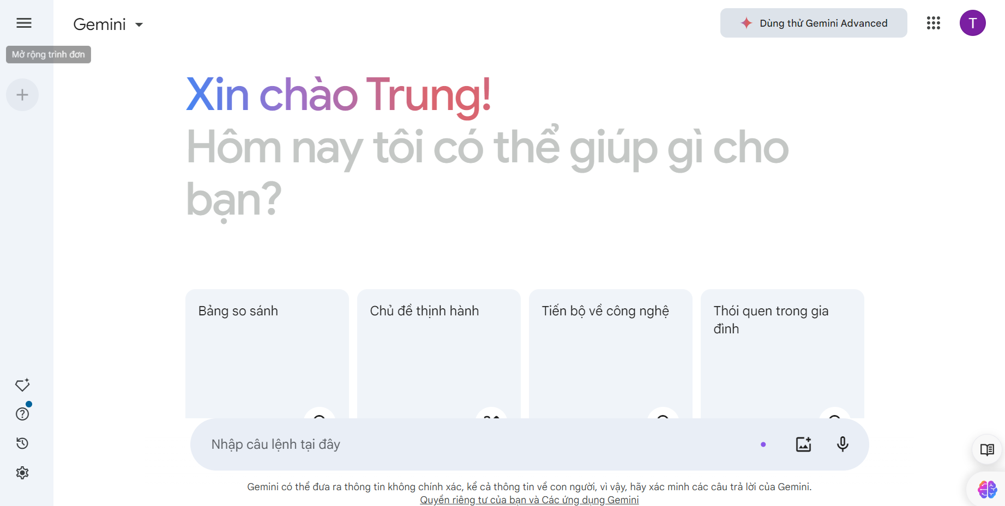

Hình ảnh website Gemini

Gemini dược phát triển với 3 phiên bản chính: Gemini Ultra (mạnh mẽ nhất), Gemini Pro (cân bằng) và Gemini Nano (nhẹ nhất). Google tuyên bố Gemini Ultra vượt trội hơn các mô hình Al khác trong nhiều bài kiểm tra chuẩn. Một dặc diểm nổi bật của Gemini là khả năng "multimodal native", nghĩa là nó dược huấn luyện đồng thời trên nhiều loại dữ liệu từ dầu, chứ không phải ghép nối các mô hình riêng lẻ. Điều này giúp Gemini hiểu sâu hơn về mối quan hệ giữa các dạng thông tin khác nhau. Google dã tích hợp Gemini vào nhiều sản phẩm và dịch vụ của mình như Bard, Search, Ads, Chrome và Android. Công ty kỳ vọng Gemini sẽ mở ra nhiều ứng dụng Al tiên tiến trong tương lai, cạnh tranh với các dối thủ lớn trong lĩnh vực này như OpenAl và Microsoft.

| **Cấp học** | **Mức độ phù hợp** | **Ưu điểm** | **Hạn chế** | **Mục tiêu sư phạm phù hợp** |
| --- | --- | --- | --- | --- |
| Mầm non | Thấp đến trung bình | - Hỗ trợ tạo câu chuyện, bài hát đơn giản - Giúp lên ý tưởng hoạt động vui chơi trực quan | - Không phù hợp tương tác trực tiếp với trẻ - Khả năng tạo nội dung hạn chế | - Hỗ trợ lập kế hoạch giảng dạy - Tạo nội dung giáo dục đơn giản |
| Tiểu học | Trung bình | - Giải thích khái niệm cơ bản dễ hiểu - Hỗ trợ tạo bài tập, đồ phù hợp | - Cần giám sát chặt chẽ - Không thay thế tương tác trực tiếp | - Hỗ trợ tìm hiểu thông tin cơ bản - Tạo hoạt động bổ trợ và tài liệu giảng dạy |
| Trung học cơ sở | Trung bình đến cao | - Cung cấp giải thích chi tiết - Hỗ trợ nghiên cứu, tìm kiếm thông tin | - Có thể gây phụ thuộc - Cần kiểm tra độ chính xác thông tin | - Hỗ trợ hiểu sâu khái niệm phức tạp - Phát triển kỹ năng tự học |
| Trung học phổ thông | Cao | - Hỗ trợ ôn tập, chuẩn bị bài - Tiếp cận nhiều góc nhìn khác nhau | - Có thể bị làm dụng làm bài tập - Cần phát triển tư duy phản biện | - Hỗ trợ chuẩn bị bài, tự học - Phát triển kỹ năng dự án |
| Đại học | Cao | - Hỗ trợ mạnh mẽ trong nghiên cứu - Giúp hiểu rõ khái niệm phức tạp | - Cần đảm bảo tính nguyên bản - Không thay thế tài liệu gốc | - Hỗ trợ brainstorming và nghiên cứu - Tiếp cận góc nhìn đa chiều |
| Sau đại học | Cao nhưng cần cẩn trọng | - Hỗ trợ tổng hợp, phát triển tư duy ở mức độ cao - Giúp phát triển ý tưởng nghiên cứu | - Không thay thế phân tích sâu - Cần chú ý đến độ dao văn | - Hỗ trợ rà soát tài liệu, tổng hợp thông tin - Cải thiện kỹ năng viết học thuật |

## ***6.1. Phân tích và đánh giá bài làm của học sinh***

Ví dụ: Sử dụng Gemini dể dánh giá bài tập vẽ của học sinh.

Prompt: "Đánh giá bức tranh này của một học sinh lớp 3 về chủ đề 'Quê Hương'. Hãy nhận xét về

1. Sử dụng màu sắc

2. Bố cục

3. Thể hiện cảm xúc

4. Kỹ năng vẽ phù hợp với lứa tuổi Đưa ra nhận xét tích cực và gợi ý cải thiện."

[Tải lên hình ảnh bức tranh của học sinh]

Gemini sẽ phân tích hình ảnh và dưa ra nhận xét chi tiết về các khía cạnh yêu cầu, cùng với gợi ý cải thiện phù hợp với lứa tuổi.

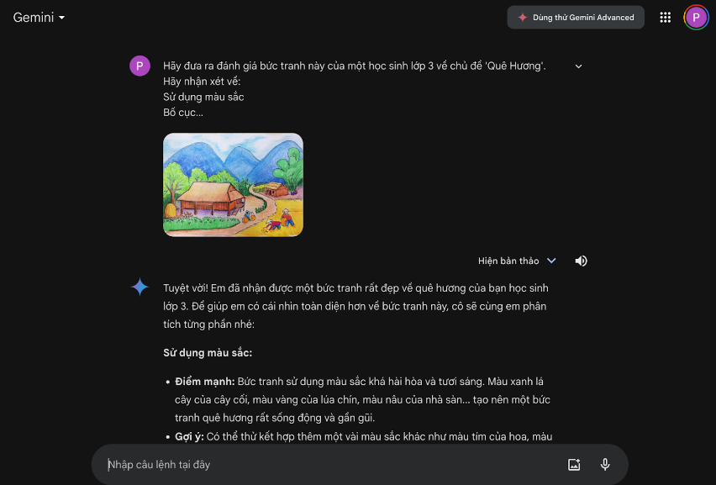

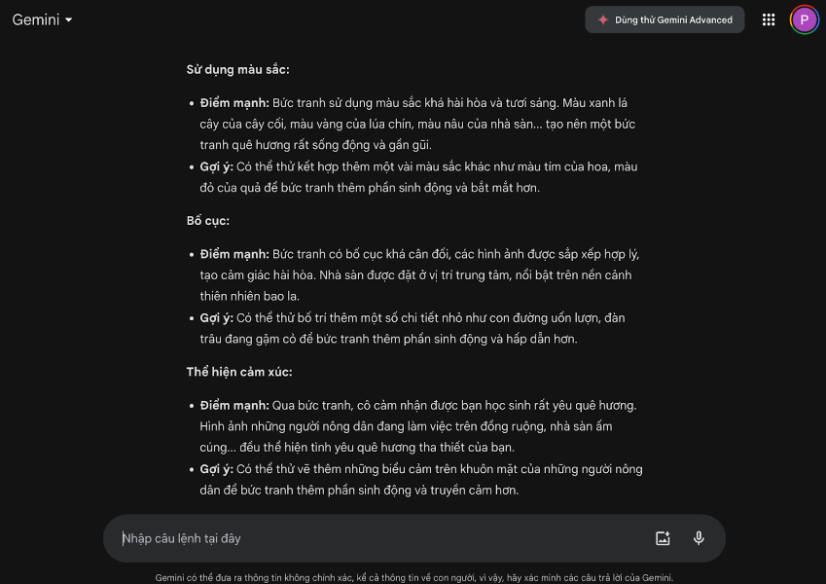

## ***6.2. Tạo trò chơi học tập tương tác***

Ví dụ: Sử dụng Gemini để tạo một trò chơi học từ vựng tiếng Anh.

Prompt: "Tạo một trò chơi học từ vựng tiếng Anh cho học sinh lớp 7 với chủ đề "Môi trường". Trò chơi nên bao gồm:

1. 10 từ vựng liên quan đến môi trường

2. Hình ảnh minh họa cho mỗi từ

3. Định nghĩa đơn giản cho mỗi từ

4. Một câu ví dụ sử dụng mỗi từ

5. Quy tắc trò chơi đơn giản để học sinh có thể ghép từ với hình ảnh và định nghĩa"

Gemini sẽ tạo ra một bộ trò chơi học tập tương tác, kết hợp văn bản và hình ảnh.

## ***6.3. Ứng dụng chuyển ảnh thành dạng bảng biểu và file word nhanh nhất***

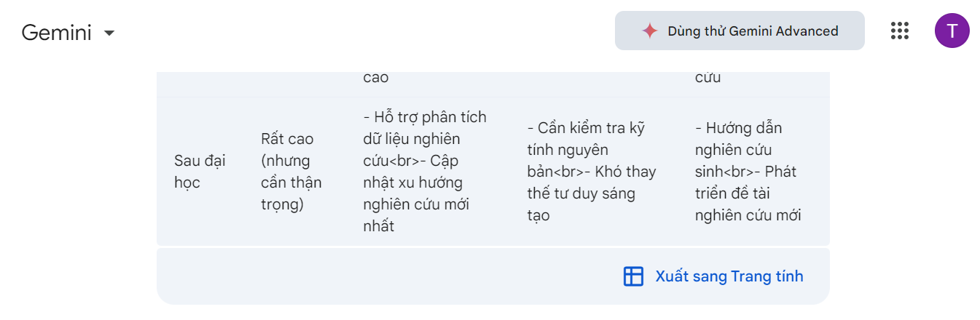

# **Ứng dụng Claude AI (**[**https://claude.ai/login?returnTo=%2F%3F**](https://claude.ai/login?returnTo=%2F%3F) **)**

Claude là một hệ thống trí tuệ nhân tạo tiên tiến được phát triển bởi Anthropic, đại diện cho một bước tiến lớn trong việc hỗ trợ giáo viên và học sinh. Bạn có thể tìm hiểu thêm tại trang web claude.ai.

Trong vai trò của mình, Claude có khả năng hiểu và phân tích nhu cầu của cả giáo viên lẫn học sinh, từ đó giúp giáo viên soạn bài giảng một cách nhanh chóng và hiệu quả hơn. Điều này rất có ích trong việc tạo ra các tài liệu giảng dạy mới phù hợp với từng đối tượng học sinh.

Claude cũng đóng vai trò quan trọng trong việc tạo ra các tài liệu giảng dạy đa dạng và hấp dẫn. Tuy nhiên, việc sử dụng nó cần phải được cân nhắc kỹ lưỡng để đảm bảo tính hiệu quả trong quá trình giảng dạy.

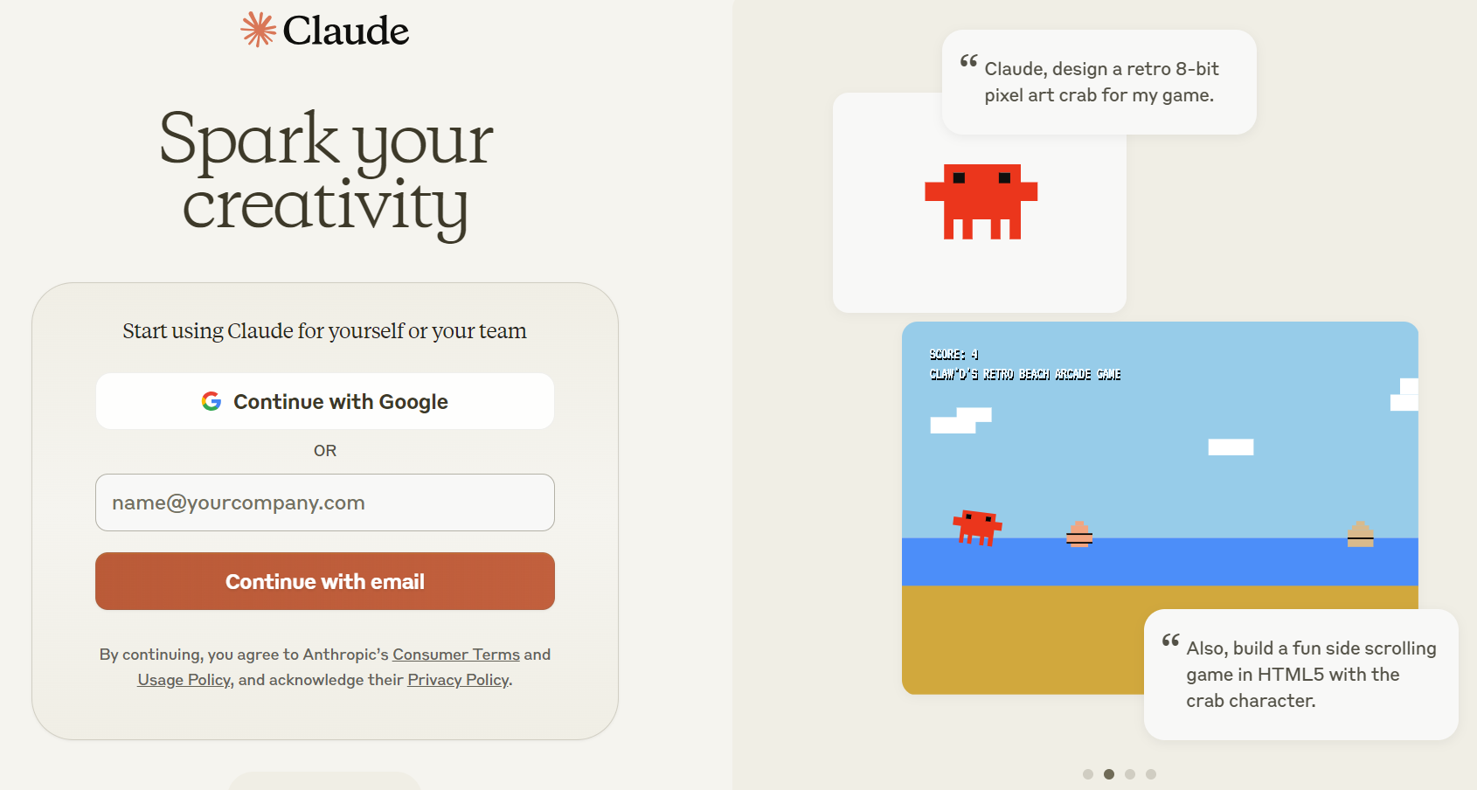

Mặc dù có nhiều điểm tương đồng, Claude nổi bật với khả năng thích ứng linh hoạt trong các tình huống khác nhau. Giáo viên có thể sử dụng Claude để điều chỉnh phương pháp giảng dạy, từ đó tạo ra một môi trường học tập an toàn và hiệu quả.

Tuy nhiên, giống như mọi công nghệ AI khác, Claude cũng cần được quản lý cẩn thận. Nó không thể thay thế hoàn toàn vai trò của giáo viên, mà chỉ hỗ trợ trong việc phát triển nội dung giảng dạy.

Cuối cùng, Claude có thể đóng vai trò quan trọng trong việc cải thiện quá trình giảng dạy và học tập, giúp giáo viên phát triển các phương pháp giảng dạy sáng tạo và phù hợp hơn với nhu cầu của học sinh.

Sự phù hợp của ClaudeAI đối với từng cấp học và mục tiêu sư phạm cụ thể:

|  |  |  |  |  |
| --- | --- | --- | --- | --- |
| **Cấp học** | **Mức độ phù hợp** | **Ưu điểm chính** | **Hạn chế chính** | **Mục tiêu sư phạm phù hợp** |
| Mầm non | Trung bình | - Hỗ trợ lên kế hoạch bài giảng sáng tạo  - Đề xuất hoạt động vui chơi giáo dục | - Không tạo được nội dung trực quan  - Cần điều chỉnh ngôn ngữ cho phù hợp | - Phát triển tài liệu giảng dạy  - Thiết kế hoạt động đa dạng |
| Tiểu học | Cao | - Tạo nội dung học tập đa dạng  - Giới thiệu khái niệm đơn giản, dễ hiểu | - Cần kiểm tra độ phù hợp của nội dung  - Khó thay thế tương tác trực tiếp | - Cá nhân hóa học tập  - Tạo bài tập, trò chơi học tập |
| Trung học cơ sở | Rất cao | - Hỗ trợ tạo tài liệu giảng dạy chuyên sâu  - Đề xuất phương pháp giảng dạy đa dạng | - Cần thời gian để lọc và điều chỉnh thông tin  - Có thể tạo ra quá nhiều thông tin | - Phát triển kỹ năng tư duy phản biện  - Thiết kế dự án học tập |
| Trung học phổ thông | Rất cao | - Hỗ trợ chuẩn bị bài giảng chuyên sâu  - Tạo tài liệu ôn tập, chuẩn bị thi | - Cần đảm bảo tính chính xác cao  - Khó xác định thể hiện hướng dẫn cá nhân | - Phát triển kỹ năng nghiên cứu  - Chuẩn bị cho giáo dục đại học |
| Đại học | Rất cao | - Hỗ trợ nghiên cứu và cập nhật chuyên môn  - Tạo tài liệu giảng dạy chất lượng cao | - Cần cân bằng với vấn đề bản quyền  - Khó kinh nghiệm thực tế | - Phát triển chương trình học nghiên cứu sinh  - Hướng dẫn viên nghiên cứu |
| Sau đại học | Rất cao (nhưng cần thận trọng) | - Hỗ trợ phân tích dữ liệu nghiên cứu  - Cập nhật xu hướng nghiên cứu mới nhất | - Cần kiểm tra kỹ tính nguyên bản  - Khó thay thế tư duy sáng tạo | - Hướng dẫn nghiên cứu sinh  - Phát triển đề tài nghiên cứu mới |

## ***7.1. Lập kế hoạch bài giảng***

Ví dụ: Sử dụng Claude để lập kế hoạch bài giảng chi tiết.

Prompt:

"Ngữ cảnh: Bạn là một giáo viên trung học phổ thông đang chuẩn bị bài giảng về "Cách mạng công nghiệp lần thứ tư" cho học sinh lớp 11. Học sinh của bạn có nền tảng kiến thức cơ bản về lịch sử và công nghệ, nhưng chủ đề này là tương đối mới đối với họ. Bạn muốn tạo ra một bài giảng vừa thông tin vừa tương tác, khuyến khích học sinh tư duy phản biện về tác động của cuộc cách mạng này đối với xã hội và tương lai nghề nghiệp của họ.

Hướng dẫn: Tạo một kế hoạch bài giảng chi tiết về "Cách mạng công nghiệp lần thứ tư" cho học sinh lớp 11, bao gồm:

1. Mục tiêu học tập cụ thể

2. Nội dung chính cần để cập

3. Các hoạt động tương tác để tăng cường hiểu biết

4. Tài liệu và nguồn tham khảo phù hợp

5. Phương pháp đánh giá hiệu quả

Kế hoạch bài giảng cần đảm bảo:

- Phù hợp với trình độ và kiến thức nền của học sinh lớp 11

- Khuyến khích tư duy phản biện và sáng tạo

- Liên hệ nội dung với cuộc sống hàng ngày và tương lai nghề nghiệp của học sinh

- Sử dụng đa dạng phương pháp giảng dạy để phù hợp với các phong cách học tập khác nhau

Dữ liệu:

* Đối tượng: Học sinh lớp 11 (16-17 tuổi)
* Chủ đề: Cách mạng công nghiệp lần thứ tư
* Thời lượng: 2 tiết học (khoảng 90 phút)
* Số lượng học sinh: 30-35 học sinh/lớp
* Trang thiết bị: Lớp học có máy tính, projector, và kết nối internet

Kết quả đầu ra:

1. Mục tiêu học tập: 3-4 mục tiêu cụ thể, đo lường được

2. Nội dung chính:

* Tổng quan về các cuộc cách mạng công nghiệp trước đó
* Định nghĩa và đặc điểm của Cách mạng công nghiệp 4.0
* Các công nghệ chủ chốt (ví dụ: Al, loT, Big Data)
* Tác động đối với xã hội, kinh tế và môi trường
* Cơ hội và thách thức đối với Việt Nam

3. Hoạt động tương tác: Mô tả 2-3 hoạt động cụ thể

4. Tài liệu và nguồn tham khảo: Danh sách 5-7 nguồn đáng tin cậy

5. Phương pháp đánh giá: 2-3 phương pháp đánh giá khác nhau

6. Kế hoạch thời gian chi tiết cho bài giảng

7. Gợi ý về cách điều chỉnh bài giảng cho học sinh có nhu cầu đặc biệt

8. Đề xuất về bài tập về nhà hoặc dự án nhóm để mở rộng kiến thức"

Claude sẽ tạo ra một kế hoạch bài giảng chi tiết, có cấu trúc rõ ràng và phù hợp với yêu cầu.

Ban có thể tham khảo mẫu prompt bằng cách copy:

Ngữ cảnh: Bạn là một giáo viên trung học phổ thông đang chuẩn bị bài giảng về "Cách mạng công nghiệp lần thứ tư" cho học sinh lớp 11. Học sinh của bạn có nền tảng kiến thức cơ bản về lịch sử và công nghệ, nhưng chủ đề này là tương đối mới đối với họ. Bạn muốn tạo ra một bài giảng vừa thông tin vừa tương tác, khuyến khích học sinh tư duy phản biện về tác động của cuộc cách mạng này đối với xã hội và tương lai nghề nghiệp của họ.

Hướng dẫn: Tạo một kế hoạch bài giảng chi tiết về "Cách mạng công nghiệp lần thứ tư" cho học sinh lớp 11, bao gồm:

1. Mục tiêu học tập cụ thể

2. Nội dung chính cần để cập

3. Các hoạt động tương tác để tăng cường hiểu biết

4. Tài liệu và nguồn tham khảo phù hợp

5. Phương pháp đánh giá hiệu quả

Kế hoạch bài giảng cần đảm bảo:

* Phù hợp với trình độ và kiến thức nền của học sinh lớp 11

* Khuyến khích tư duy phản biện và sáng tạo

* Liên hệ nội dung với cuộc sống hàng ngày và tương lai nghề nghiệp của học sinh

* Sử dụng đa dạng phương pháp giảng dạy để phù hợp với các phong cách học tập khác

nhau

Dữ liệu:

* Đối tượng: Học sinh lớp 11 (16-17 tuổi)

* Chủ đề: Cách mạng công nghiệp lần thứ tư

* Thời lượng: 2 tiết học (khoảng 90 phút)

* Số lượng học sinh: 30-35 học sinh/lớp

* Trang thiết bị: Lớp học có máy tính, projector, và kết nối internet

Kết quả đầu ra:

1. Mục tiêu học tập: 3-4 mục tiêu cụ thể, đo lường được

2. Nội dung chính:

* Tổng quan về các cuộc cách mạng công nghiệp trước đó

* Định nghĩa và đặc điểm của Cách mạng công nghiệp 4.0

* Các công nghệ chủ chốt (ví dụ: AI, IoT, Big Data)

* Tác động đối với xã hội, kinh tế và môi trường

* Cơ hội và thách thức đối với Việt Nam

3. Hoạt động tương tác: Mô tả 2-3 hoạt động cụ thể

4. Tài liệu và nguồn tham khảo: Danh sách 5-7 nguồn đáng tin cậy

5. Phương pháp đánh giá: 2-3 phương pháp đánh giá khác nhau

6. Kế hoạch thời gian chi tiết cho bài giảng

7. Gợi ý về cách điều chỉnh bài giảng cho học sinh có nhu cầu đặc biệt

8. Đề xuất về bài tập về nhà hoặc dự án nhóm để mở rộng kiến thức"

## ***7.2. Tạo tài liệu học tập đa dạng***

"Ngữ cảnh: Bạn là một giáo viên Sinh học đang chuẩn bị bài ôn tập về chủ đề "Hệ sinh thái" cho học sinh lớp 7. Học sinh của bạn đã học xong phần lý thuyết và cần một bộ câu hỏi đa dạng để củng cố kiến thức trước khi kiểm tra. Bạn muốn tạo ra một bộ câu hỏi vừa toàn diện vừa phù hợp với trình độ của học sinh, giúp họ ôn tập hiệu quả và phát triển các kỹ năng tư duy khác nhau.

Hướng dẫn: Tạo một bộ 20 câu hỏi ôn tập về "Hệ sinh thái" cho học sinh lớp 7, bao gồm:

1. 5 câu hỏi trắc nghiệm

2. 5 câu hỏi đúng/sai

3. 5 câu hỏi điền vào chỗ trống

4. 5 câu hỏi tự luận ngắn

Yêu cầu cho bộ câu hỏi:

- Đảm bảo bao phủ các nội dung chính của chủ đề "Hệ sinh thái"

- Phù hợp với trình độ và kiến thức nền của học sinh lớp 7

- Đa dạng về mức độ khó dễ và kỹ năng tư duy được đánh giá

- Có tính ứng dụng, liên hệ với thực tế cuộc sống khi có thể

- Câu hỏi tự luận nên khuyến khích tư duy phản biện và sáng tạo

Dữ liệu:

- Đối tượng: Học sinh lớp 7 (12-13 tuổi)

- Chủ đề: Hệ sinh thái

- Số lượng câu hỏi: 20 (chia thành 4 loại)

- Thời gian dự kiến để hoàn thành bộ câu hỏi: 45-60 phút

Kết quả đầu ra:

1. Bộ 20 câu hỏi ôn tập, bao gồm:

a. 5 câu hỏi trắc nghiệm:

- Mỗi câu có 4 phương án trả lời

- Đáp án đúng được đánh dấu rõ ràng

b. 5 câu hỏi đúng/sai:

- Câu hỏi ngắn gọn, rõ ràng

- Đáp án (Đúng/Sai) được cung cấp

c. 5 câu hỏi điền vào chỗ trống:

- Câu hỏi có một hoặc nhiều chỗ trống cần điền

- Đáp án chính xác cho mỗi chỗ trống

d. 5 câu hỏi tự luận ngắn:

- Câu hỏi yêu cầu trả lời trong khoảng 3-5 câu

- Gợi ý về các điểm chính cần đề cập trong câu trả lời

2. Bảng phân loại câu hỏi theo nội dung chính của chủ đề "Hệ sinh thái"

3. Hướng dẫn chấm điểm:

- Thang điểm cho mỗi loại câu hỏi

- Tiêu chí đánh giá cho câu hỏi tự luận

4. Gợi ý sử dụng

- Cách thức tổ chức hoạt động ôn tập trong lớp

- Đề xuất về thời gian dành cho mỗi phần

5. Phụ lục

- Danh sách các khái niệm và thuật ngữ chính liên quan tới chủ đề

- Một sơ đồ tư duy tổng quan về “Hệ sinh thái” để hỗ trợ ôn tập

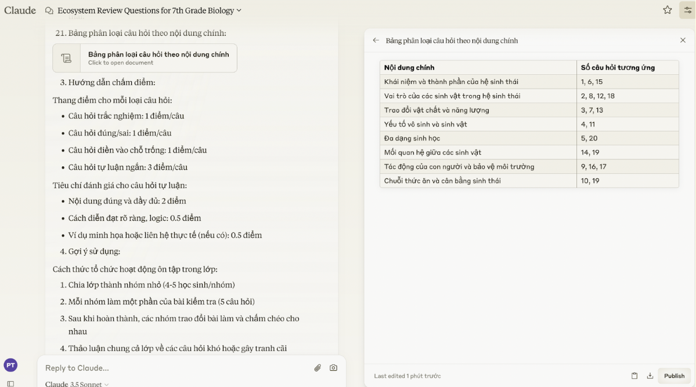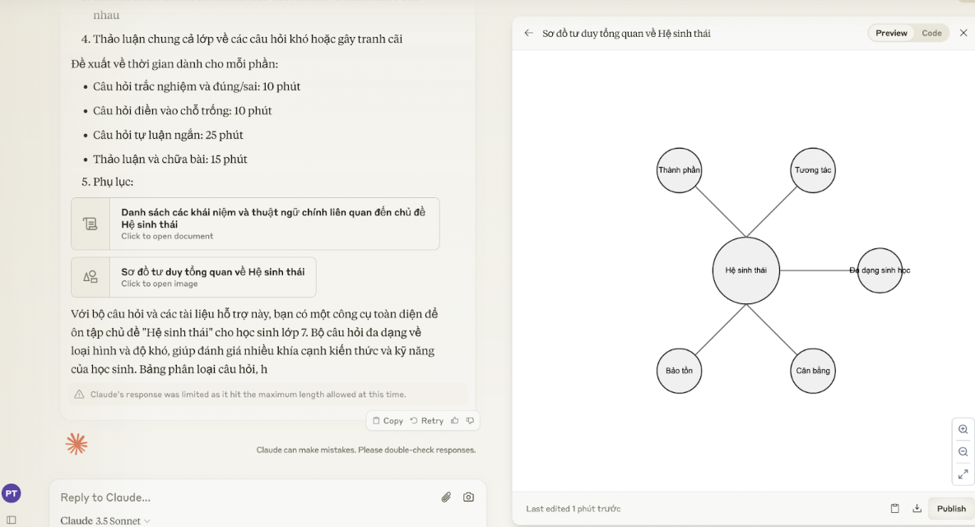

"Ngữ cảnh: Bạn là một giáo viên Sinh học đang chuẩn bị bài ôn tập về chủ đề "Hệ sinh thái cho học sinh lớp 7. Học sinh của bạn đã học xong phần lý thuyết và cần một bộ câu hỏi đa dạng để củng cố kiến thức trước khi kiểm tra. Bạn muốn tạo ra một bộ câu hỏi vừa toàn diện vừa phù hợp với trình độ của học sinh, giúp họ ôn tập hiệu quả và phát triển các kỹ năng tư duy khác nhau.

Hướng dẫn: Tạo một bộ 20 câu hỏi ôn tập về "Hệ sinh thái cho học sinh lớp 7, bao gồm:

1. 5 câu hỏi trắc nghiệm

2. 5 câu hỏi dùng/sai

3. 5 câu hỏi điền vào chỗ trống

4. 5 câu hỏi tự luận ngắn

Yêu cầu cho bộ câu hỏi

- Đảm bảo bao phủ các nội dung chính của chủ đề "Hệ sinh thái"

- Phù hợp với trình độ và kiến thức nền của học sinh lớp 7

- Đa dạng về mức độ khó dễ và kỹ năng tư duy được đánh giá

- Có tính ứng dụng, liên hệ với thực tế cuộc sống khi có thể

- Câu hỏi tự luận nên khuyến khích tư duy phân biện và sáng tạo

Dữ liệu:

- Đối tượng: Học sinh lớp 7 (12-13 tuổi)

- Chủ đề: Hệ sinh thái

- Số lượng câu hỏi: 20 (chia thành 4 loại)

- Thời gian dự kiến để hoàn thành bộ câu hỏi 45-60 phút

Kết quả đầu ra:

1. Bộ 20 câu hỏi ôn tập, bao gồm: a 5 câu hỏi trắc nghiệm:

- Mỗi câu có 4 phương án trả lời

- Đáp án dùng được đánh dấu rõ ràng b. 5 câu hỏi dùng/sai

- Câu hỏi ngắn gọn, rõ ràng

- Đáp án (Đúng/Sai) được cung cấp c. 5 câu hỏi diễn vào chỗ trống:

- Câu hỏi có một hoặc nhiều chỗ trống cần điền

- Đáp án chính xác cho mỗi chỗ trống d. 5 câu hỏi tự luận ngắn:

- Câu hỏi yêu cầu trả lời trong khoảng 3-5 câu

- Gợi ý về các điểm chính cần đề cập trong câu trả lời

2. Bảng phân loại câu hỏi theo nội dung chính của chủ đề "Hệ sinh thái"

3. Hương dẫn chấm điểm:

- Thang điểm cho mỗi loại câu hỏi

- Tiêu chí đánh giá cho câu hỏi tự luận

4. Gợi ý sử dụng:

- Cách thức tổ chức hoạt động ôn tập trong lớp

- Đề xuất về thời gian dành cho mỗi phần

5. Phụ lục

- Danh sách các khái niệm và thuật ngữ chính liên quan đến chủ đề

- Một sơ đồ tư duy tổng quan về "Hệ sinh thải để hỗ trợ ôn tập"

## ***7.3. Hỗ trợ nghiên cứu và cập nhật kiến thức***

Ví dụ: Sử dụng Claude để tổng hợp thông tin về một chủ đề mới.

Prompt:

"Ngữ cảnh: Bạn là một chuyên gia tư vấn giáo dục đang chuẩn bị một báo cáo tổng quan về "Học mây ứng dụng trong giáo dục" cho một nhóm giáo viên và quản lý giáo dục. Đa số người đọc không có nền tảng chuyên sâu về công nghệ, nhưng họ quan tâm đến cách học máy có thể cải thiện quá trình giảng dạy và học tập. Báo cáo này sẽ được sử dụng để định hương các quyết định về việc áp dụng công nghệ trong trường học.

Hương dẫn: Tổng hợp thông tin về "Học mày ứng dụng trong giáo dục" từ các nghiên cứu gần đây. Báo cáo cần bao gồm:

1. Định nghĩa và khái niệm cơ bản về học máy

2. Các ứng dụng chính của học máy trong giáo dục

3. Lợi ích và thách thức của việc ứng dụng học máy

4. Xu hướng phát triển trong tương lai

5. 3-5 nguồn tham khảo đăng tin cậy để đọc thêm

Yêu cầu cho bảo các

- Trình bày thông tin một cách dễ hiểu cho người không chuyên về công nghệ

- Sử dụng ví dụ cụ thể và hình ảnh minh họa khi có thể

- Tập trung vào các ứng dụng thực tế trong môi trường giáo dục

- Cân bằng giữa lợi ích tiềm năng và các cân nhắc đạo đức thực tế

- Cung cấp thông tin cập nhật từ các nghiên cứu và ứng dụng gần đây nhất

Đối tượng dọc: Giáo viên và quản lý giáo dục không chuyên về công nghệ

Phạm vi thời gian của nghiên cứu: 5 năm gần đây

Độ dài báo cáo: Khoảng 2000-2500 từ

Yêu cầu về nguồn: Ưu tiên các nghiên cứu học thuật và báo cáo từ các tổ chức giáo dục uy tín

Kết quả đầu ra:

1. Báo cáo tổng quan (2000-2500 từ) bao gồm: a. Giới thiệu (150-200 từ)

- Tầm quan trọng của học máy trong giáo dục hiện đại b. Định nghĩa và khái niệm cơ bản

(300-400 từ):

- Giải thích đơn giản về học máy

- Các loại học máy chính và ứng dụng trong giáo dục c. Các ứng dụng chính trong giáo dục

(600-700 từ):

- 4-5 ứng dụng cụ thể với ví dụ thực tế d. Lợi ích và thách thức (400-500 từ):

- 3-4 lợi ích chính

- 3-4 thách thức hoặc hạn chế cần cân nhắc e. Xu hướng phát triển trong tương lai (300 - 400 từ)

- 3-4 xu hương dự đoán với giải thích ngắn gọn. Kết luận (150-200 từ):

- Tóm tắt và đề xuất cho việc áp dụng học mây trong giáo dục

2. Danh sách 3-5 nguồn tham khảo đăng tin cậy:

- Mô tả ngắn gọn về nội dung chính của mỗi nguồn

3. Phụ lục:

a. Bảng thuật ngữ: Giải thích các thuật ngữ kỹ thuật quan trọng

b. Infographic:

- Tóm tắt trực quan các ứng dụng chính của học máy trong giáo dục

c. Case study: Một ví dụ cụ thể về việc áp dụng thành công học máy trong một trường học hoặc hệ thống giáo dục.

4. Gợi ý về cách áp dụng:

- 2-3 bước cụ thể mà trường học có thể thực hiện để bắt đầu tích hợp học máy. Claude sẽ cung cấp một báo cáo tổng hợp toàn diện, giúp giáo viên nhanh chóng cập nhật kiến thức về chủ đề mới

Promt mẫu:

"Ngữ cảnh: Bạn là một chuyên gia tư vấn giáo dục đang chuẩn bị một báo cáo tổng quan về "Học mây ứng dụng trong giáo dục" cho một nhóm giáo viên và quản lý giáo dục. Đa số người đọc không có nền tảng chuyên sâu về công nghệ, nhưng họ quan tâm đến cách học mây có thể cải thiện quá trình giảng dạy và học tập. Báo cáo này sẽ được sử dụng để định hương các quyết định về việc áp dụng công nghệ trong trường học

Hướng dẫn: Tổng hợp thông tin về "Học mây ứng dụng trong giáo dục" từ các nghiên cứu gần đây. Báo cáo cần bao gồm:

1. Định nghĩa và khái niệm cơ bản về học máy

2. Các ứng dụng chính của học máy trong giáo dục

3. Lợi ích và thách thức của việc ứng dụng học máy

4. Xu hướng phát triển trong tương lai

5. 3-5 nguồn tham khảo đăng tin cậy để đọc thêm

Yêu cầu cho báo cáo

- Trình bày thông tin một cách dễ hiểu cho người không chuyên về công nghệ

- Sử dụng ví dụ cụ thể và hình ảnh minh họa khi có thể

- Tập trung vào các ứng dụng thực tế trong môi trường giáo dục

- Cân bằng giữa lợi ích tiềm năng và các cân nhắc đạo đức thực tế

- Cung cấp thông tin cập nhật từ các nghiên cứu và ứng dụng gần đây nhất

Dữ liệu:

- Đối tượng đọc: Giáo viên và quản lý giáo dục không chuyên về công nghệ

- Phạm vì thời gian của nghiên cứu: 5 năm gần đây

- Độ dài báo cáo: Khoảng 2000-2500 từ

- Yêu cầu về nguồn: Ưu tiên các nghiên cứu học thuật và báo cáo từ các tổ chức giáo dục uy tín

Kết quả đầu ra:

1. Báo cáo tổng quan (2000-2500 từ) bao gồm:

a. Giới thiệu (150-200 từ):

- Tầm quan trọng của học máy trong giáo dục hiện đại

b. Định nghĩa và khái niệm cơ bản

(300-400 từ):

- Giải thích đơn giản về học máy

- Các loại học máy chính và ứng dụng trong giáo dục

c. Các ứng dụng chính trong giáo dục

(600-700 từ):

- 4-5 ứng dụng cụ thể với ví dụ thực tế

d. Lợi ích và thách thức (400-500 từ):

- 3-4 lợi ích chính

- 3-4 thách thức hoặc hạn chế cần cân nhắc

e. Xu hướng phát triển trong tương lai (300-400 từ)

- 3-4 xu hướng dự đoán với giải thích ngắn gọn

f. Kết luận (150-200 từ):

- Tóm tắt và đề xuất cho việc áp dụng học máy trong giáo dục  
2. Danh sách 3-5 nguồn tham khảo dâng tin cậy:

- Mô tả ngắn gọn về nội dung chính của mỗi nguồn

3. Phụ lục:

a. Bảng thuật ngữ: Giải thích các thuật ngữ kỹ thuật quan trọng

b. Infographic:

- Tóm tắt trực quan các ứng dụng chính của học máy trong giáo dục

c. Case study: Một ví dụ cụ thể về việc áp dụng thành công học mây trong một trường học hoặc hệ thống giáo dục

4. Gợi ý về cách áp dụng:

- 2-3 bước cụ thể mà trường học cơ thể thực hiện để bắt đầu tích hợp học máy.